

**CARTA DE PATROCINIO A INICIATIVA**

**JUVENIL DE LEY**

Yo, ***Manuel José Ossandón Irarrázabal***, Rut:***7.022.006-7***, ***Senador******de la República***, manifiesto mi apoyo y patrocinio a la iniciativa juvenil de ley impulsada por los y las estudiantes del Hampton College (Senior VI), Valdivia, XIV Región de Los Ríos, titulada **“Incentivo al traslado y permanencia de profesionales de la Salud hacia territorios subnacionales”.**

Lapropuesta de ley con la que el colegio antes aludido participa del Torneo Delibera en su versión 2015, competencia organizada por la Biblioteca del Congreso Nacional (BCN), representa un real aporte al objetivo de contribuir con el bienestar general y/o transversal de la nación.

Esperando y deseando buenos resultados para el equipo Delibera del Hampton College (Senior VI);

Saluda atentamente

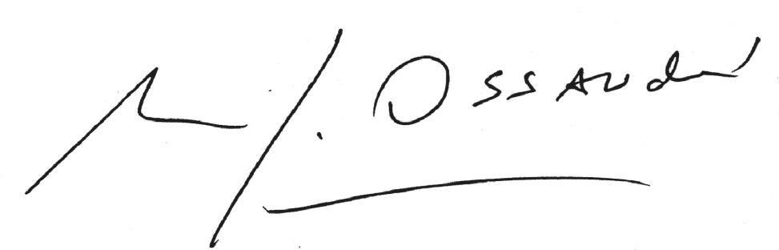

**Manuel José Ossandón Irarrázabal**

**Senador**

**Valparaíso, 28 de Septiembre de 2015.**